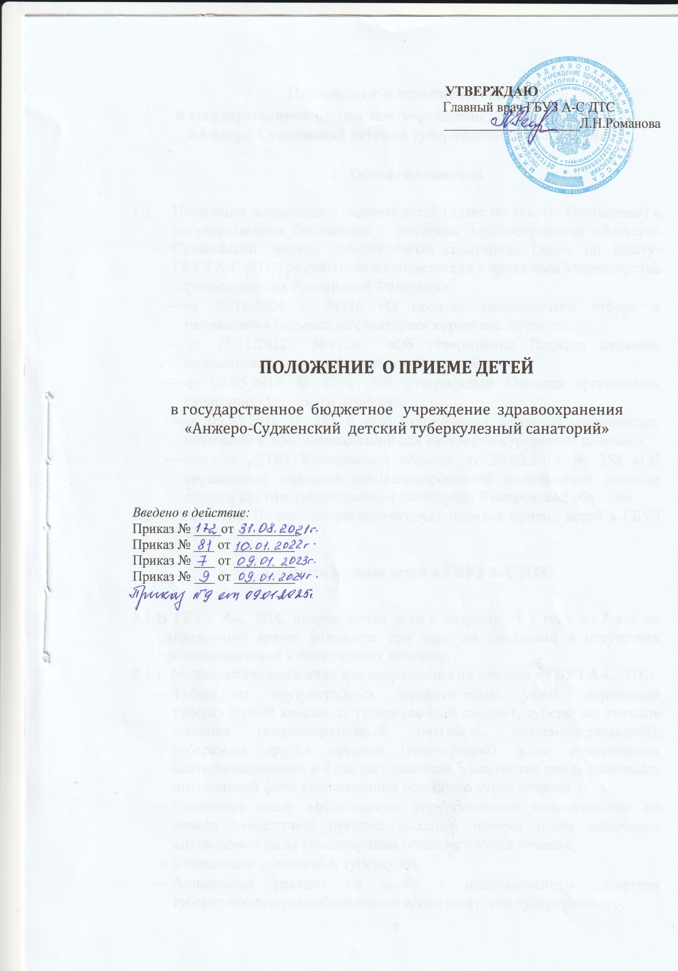

**Положение о приеме детей**

**в государственное бюджетное учреждение здравоохранения**

**«Анжеро-Судженский детский туберкулёзный санаторий»**

1. **Общие положения**
   1. Настоящее положение о приеме детей (далее по тексту- Положение) в государственное бюджетное учреждение здравоохранения «Анжеро-Судженский детский туберкулёзный санаторий» (далее по тексту- ГБУЗ А-С ДТС) разработано в соответствии с приказами Министерства здравоохранения Российской Федерации:

* от 22.11.2004 г. №256 «О порядке медицинского отбора и направления больных на санаторно- курортное лечение»,
* от 15.11.2012г. №932н «Об утверждении Порядка оказания медицинской помощи больным туберкулезом»,
* от 05.05.2016 № 279н «Об утверждении Порядка организации санаторно-курортного лечения»,
* от 05.05.2016 № 281 н «Об утверждении перечней медицинских показаний и противопоказаний для санаторно-курортного лечения»,
* приказа Министерства здравоохранения Кузбасса от 18.08.2021г. №2562 «Об организации медицинского обора, направления и лечения детей в туберкулезные санатории Кемеровской области – Кузбасса».
  1. Настоящее Положение регламентирует порядок приема детей в ГБУЗ А-С ДТС.

1. **Правила приема детей в ГБУЗ А-С ДТС**
   1. В ГБУЗ  А-С ДТС направляются дети в возрасте от 1 года до 7 лет по направлению врача- фтизиатра при наличии показаний и отсутствии противопоказаний к санаторному лечению.

2.1.1. Медицинские показания для направления на лечение в ГБУЗ А-С ДТС:

* Туберкулез внутригрудных лимфатических узлов, первичный туберкулезный комплекс, туберкулезный плеврит, туберкулез органов дыхания (инфильтративный, очаговый, диссеминированный), туберкулез других органов (внелегочной) после прекращения бактериовыделения в фазе рассасывания, уплотнения после окончания интенсивной фазы химиотерапии основного курса лечения.
* Состояния после эффективного хирургического вмешательства по поводу туберкулеза органов дыхания, плевры после окончания интенсивной фазы химиотерапии основного курса лечения.
* Клинически излеченный туберкулез.
* Аномальная реакция на пробу с использованием аллергена туберкулезного рекомбинантного и/или аллергена туберкулезного.
* Контакт с больным туберкулезом.
* Осложнения при введении вакцины туберкулеза (БЦЖ) (после окончания интенсивной фазы химиотерапии).
* Дети с ВИЧ-инфекцией, инфицированные микобактериями туберкулеза, имевшие контакт с больными туберкулезом, без иммунодефицита и прогрессировании ВИЧ-инфекции (в стадии ремиссии).

**2.1.2. Медицинские противопоказания для направления на лечение**

**в ГБУЗ А-С ДТС**

* Заболевания в острой и подострой стадии, в том числе острые инфекционные заболевания до окончания периода изоляции.
* Заболевания, передающиеся половым путем.
* Хронические заболевания в стадии обострения.
* Бактерионосительство инфекционных заболеваний.
* Заразные болезни глаз и кожи.
* Паразитарные заболевания.
* Заболевания, сопровождающиеся стойким болевым синдромом, требующим постоянного приема наркотических и психотропных препаратов, включенных в списки I и II Перечня наркотических средств, психотропных веществ и их прекурсоров, подлежащих контролю в Российской Федерации, зарегистрированных в качестве лекарственных препаратов.
* Туберкулез любой локализации в активной стадии, в интенсивной фазе лечения.
* Новообразования не уточненного характера (при отсутствии письменного подтверждения в медицинской документации пациента о том, что пациент (законный представитель пациента) предупрежден о возможных рисках, связанных с осложнениями заболевания в связи с санаторным лечением).
* Злокачественные новообразования, требующие противоопухолевого лечения, в том числе проведения химиотерапии.
* Эпилепсия с текущими приступами, в том числе резистентная к проводимому лечению.
* Эпилепсия с ремиссией менее 6 месяцев.
* Психические расстройства и расстройства поведения в состоянии обострения или нестойкой ремиссии, в том числе представляющие опасность для пациента и окружающих.
* Психические расстройства и расстройства поведения, вызванные употреблением психоактивных веществ.
* Кахексия любого происхождения.
* Отсутствие навыков самостоятельного передвижения и обслуживания ввиду тяжелых сопутствующих заболеваний.
* ВИЧ-инфекция в стадии прогрессирования.

**2.1.3. Перечень документов, предоставляемых в ГБУЗ А-С ДТС**

* Путевка на санаторное лечение.
* Выписка из медицинской карты больного, получающего медицинскую помощь в амбулаторных условиях/медицинской карты стационарного больного.
* Санаторно-курортная карта ребенка (учетная форма 076/у).
* Копия свидетельства о рождении ребенка.
* Копия паспорта законного представителя несовершеннолетнего (2-3, 5 страницы: Ф.И.О., серия, номер, кем и когда выданы, прописка), контактные телефоны.
* Копия полиса обязательного медицинского страхования.
* Копия сертификата профилактических прививок.
* Копия СНИЛС (страховое свидетельство).
* Справка об отсутствии карантина по месту жительства и образовательной организации (об эпидемиологическом окружении), выданная не ранее, чем за 3 дня до даты заезда в санаторий.
* Согласие родителей (законных представителей) на медицинское вмешательство, образовательную деятельность, обработку персональных данных.

